


实习（实训）报告

(2023 —2024 学年第 1 学期）

实习（实训）名称 EDA技术实习
学 院 电子信息工程学院
专业班级 专升本电信23
姓 名 姜 勇
学 号 ZB2305010116
指导教师 王宏斌、张艳茹
起止日期 2023.12.25—2023.12.29

目录
一、功能要求分析 1
二、 设计方案 1
1.秒计数器SECOND模块 2
1.1源程序 2
1.2仿真图 3
1.3仿真图说明 3
2.分钟计数器MINUTE模块 3
2.1源程序 3
2.2仿真图 4
2.3对仿真图的说明 4
3.小时计数器HOUR模块 5
3.1源程序 5
3.2仿真图 6
3.3对仿真图的说明 6
4.顶层文件 7
4.1源程序 7
4.2仿真图 8
4.3对仿真图的说明 8
5.报警ALERT模块 9
5.1源程序 9
5.2仿真图 12
5.3仿真图的说明 12
三、硬件测试说明： 13
实习（实训）总结 14

实习（实训）时间 | 2023.12.25—2023.12.29
实习（实训）地点 | 信息与通信工程基础实验室（EDA技术实验室）
实习（实训）目的
EDA技术实习教学环节是在系统学习了EDA技术及应用之后，针对数字钟逻辑系统进行设计并实现。通过这一实践环节，将EDA技术的理论知识应用在数字逻辑系统设计中、增强学生数字逻辑系统设计方面的知识，加深和巩固对课堂教学内容的理解，培养学生初步具有基于EDA技术进行数字逻辑系统设计的能力。
实习（实训）日志
日期：12月25日
实习（实训）内容：

一、功能要求分析
确定数字钟的基本功能需求，如显示时间、设置报时功能等。根据数字钟的功能要求，需要完成以下几个部分:
(1)时钟模块：由试验箱内部时钟提供，对计数器提供计数时钟信号；
(2)秒钟模块：对秒进行60进制循环计数，并向分钟产生进位，同时具有调分功能；
(3)分钟模块：对分进行60进制循环计数，并向小时产生进位，同时具有调时功能
(4)小时模块：对小时进行24进制循环计数。
(5)报警模块：在整点时报警。
日期：12月26日
实习（实训）内容：

设计方案

1.秒计数器SECOND模块
设计秒模块：该模块拥有三个输入端口：一个时钟(clk)，一个复位(rst)和一个使能(en)，以及三个输出端口：计数器cnt1，cnt2和cnt。根据时钟信号的上升沿和复位信号的上升沿执行操作。

1.1源程序
module second(clk,rst,en,cnt1,cnt2,cnt);
input clk,rst,en;
output reg [3:0] cnt1,cnt2;
output reg cnt;
always@(posedge clk or posedge rst)
if(rst) begin
cnt1<=0;
cnt2<=0;
cnt<=0;
end else if(en) begin
if(cnt2==5&&cnt1==9)begin
cnt1<=0;
cnt2<=0;
cnt<=1;
end else begin
cnt<=0;
if(cnt1==9)begin
cnt1<=0;
cnt2<=cnt2+1;
end else begin
cnt1<=cnt1+1;
end
end
end else begin
cnt<=0;
end
Endmodule

1.2仿真图
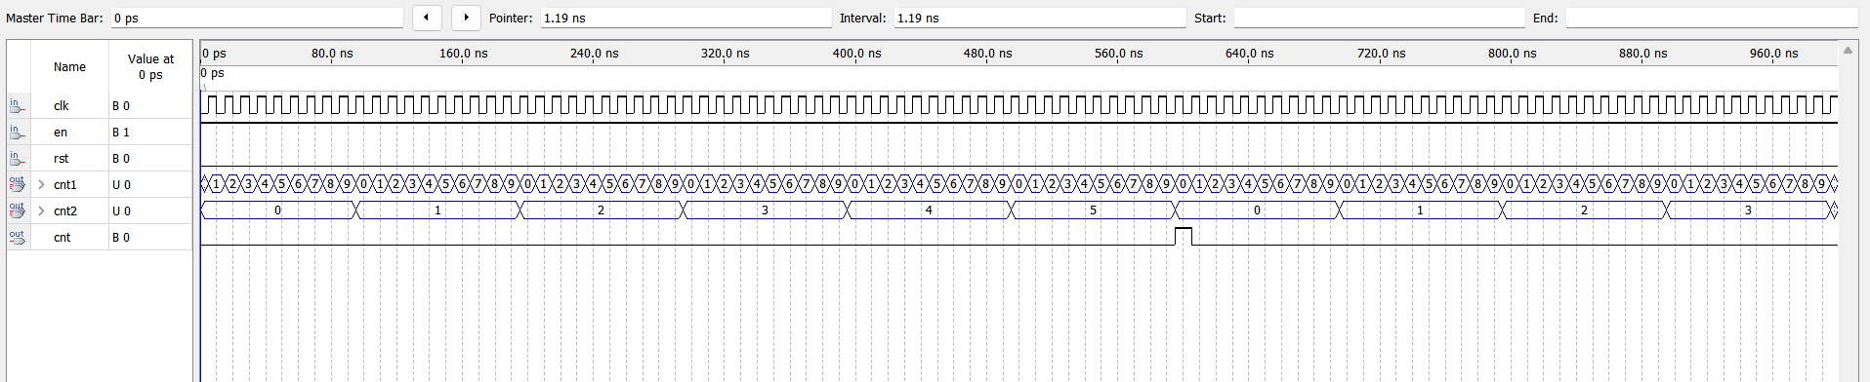

图1 秒模块仿真波形

1.3仿真图说明
在复位(rst)信号有效时，它将清零所有计数(cnt1， cnt2和cnt)。当计数器使能(en)有效，且当前秒数为59秒(cnt2等于5，cnt1等于9)，它将清零所有计数器并将cnt设置为1，以指示一个新的60秒周期开始。
在其他时间，如果cnt1(秒的个位数)计到9，则它将cnt1清零，并使cnt2(秒的十位数)加1。如果cnt1小于9，则它增加cnt1的计数。当rst和en都无效时，计数器停止计数并保持当前值。

2.分钟计数器MINUTE模块
设计分模块：和秒模块一样，根据输入信号（时钟clk，复位rst，使能en），它刷新和控制两个四位（0到9）的计数器（cnt1和cnt2），它们一起模拟了一分钟内的60秒变化。

2.1源程序
module minute(clk,rst,en,cnt1,cnt2,cnt);
input clk,rst,en;
output reg [3:0] cnt1,cnt2;
output reg cnt;
always@(posedge clk or posedge rst)
if(rst) begin
cnt1<=0;
cnt2<=0;
cnt<=0;
end else if(en) begin
if(cnt2==5&&cnt1==9)begin
cnt1<=0;
cnt2<=0;
cnt<=1;
end else begin
cnt<=0;
if(cnt1==9)begin
cnt1<=0;
cnt2<=cnt2+1;
end else begin
cnt1<=cnt1+1;
end
end
end else begin
cnt<=0;
end
endmodule

2.2仿真图
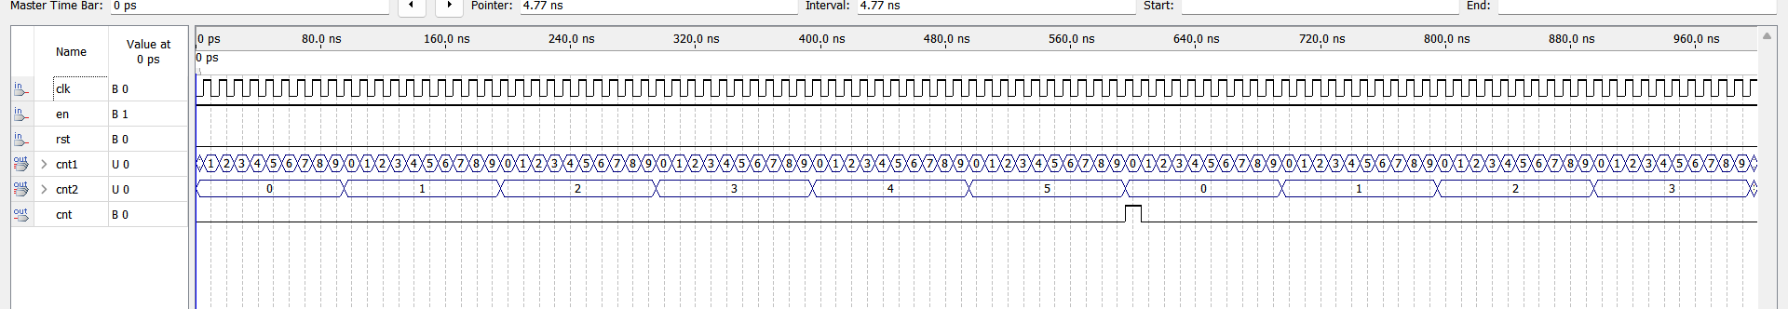
图2 分模块波形仿真

2.3对仿真图的说明
当复位信号rst为高电平（1）时，它将cnt1， cnt2和 cnt重置为零。在没有复位的情况下，只有当使能信号en为高电平（1）时，计数器才会运行。接着，指令会检查cnt2是否等于5并且cnt1是否等于9。如果是，那么计数器重置并且 cnt 输出为1表示已满一分钟。
如果cnt2和cnt1的值不是5和9，那么cnt输出为零，并且检查cnt1的值是否为9。如果是cnt1被重置为零，cnt2加一。否则，cnt1自增一。
如果使能信号en不为高电平（0），cnt输出会被重置为0，这表示计数器停止工作。

3.小时计数器HOUR模块
时模块设计：这个模块的输入为时钟信号(clk),复位信号(rst)和使能信号(en)，输出为计数器cnt1，cnt2和一个额外的二进制标志输出cnt。cnt1和cnt2是两个4位的输出寄存器，一起表示当前小时（当cnt1到达9且cnt2到达2时重置为0），cnt是一个单独的标志位，用于指示小时数已循环回到0。

3.1源程序
module hour(clk, rst, en, cnt1, cnt2, cnt);
input clk, rst, en;
output reg [3:0] cnt1, cnt2;
output reg cnt;
always @(posedge clk) begin
if (rst) begin
cnt2 <= 4'b0000;
cnt1 <= 4'b0000;
cnt <= 1'b0;
end
else if (en) begin
if ((cnt2 == 4'd2) && (cnt1 == 4'd3)) begin
cnt2 <= 4'b0000;
cnt1 <= 4'b0000;
cnt <= 1'b1;
end
else if (cnt1 == 4'd9) begin
cnt2 <= cnt2 + 1'b1;
cnt1 <= 4'b0000;
cnt <= 1'b0;
end
else begin
cnt2 <= cnt2;
cnt1 <= cnt1 + 1'b1;
cnt <= 1'b0;
end
end
end
endmodule

3.2仿真图
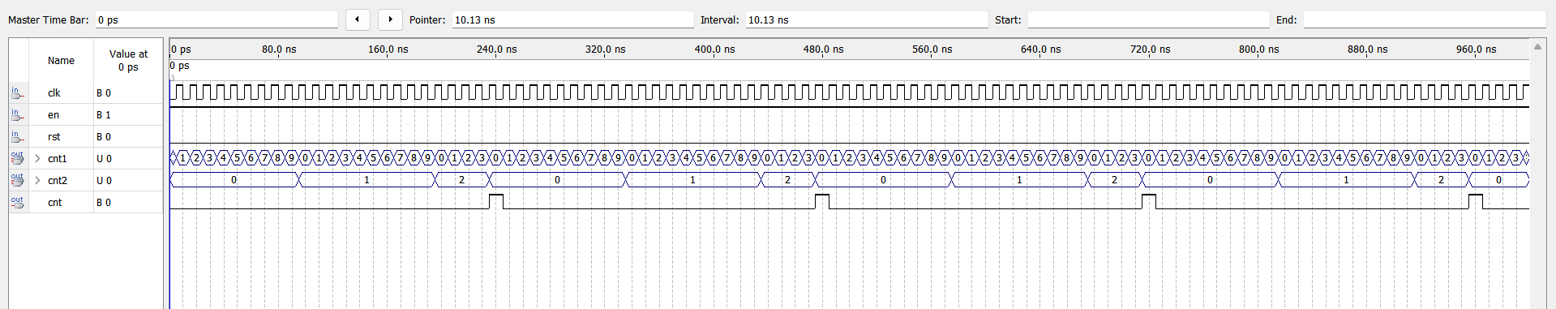
图3 时模块波形仿真

3.3对仿真图的说明
复位信号rst为高电平（1）时，cnt1，cnt2以及cnt都将被重置为0。
在没有复位的情况下，只有在使能信号en为高电平（1）时，计数器才开始运行。
如果cnt2的值等于2并且cnt1的值等于3，那么它表示已经过了23小时，计数器将重置，并且cnt输出变为1，表示满一小时。
如果cnt1的值等于9，那么cnt1被重置为零，cnt2加一 。
如果以上条件都不满足，那么cnt1的值就加一，cnt的值为0。

日期：12月27日
实习（实训）内容：

4.顶层文件
设计顶层文件，具有正常时分秒计时功能。在EDA实验箱上仿真调试，实现数字钟基本的计时功能。采用硬件描述语言设计调时模块；在数字钟顶层模块中添加功能，使之具有调时功能。

4.1源程序
module clock(clk, rst, en, s1, s2, m1, m2, h1, h2, alert, set_m, set_h,clk2);
input clk, rst, en, set_m, set_h,clk2;
output wire [3:0] s1, s2, m1, m2, h1, h2;
output wire alert;

wire cout_minute, cout_hour;
wire revised_cout_minute, revised_cout_hour;

wire alert_hour; // 提供给hour模块作为cout的接口
wire alert_alert; // 提供给alert模块作为alert的接口

assign revised_cout_minute = cout_minute || set_m;
assign revised_cout_hour = cout_hour || set_h;

second second1(
.clk(clk),
.rst(rst),
.en(en),
.cnt1(s1),
.cnt2(s2),
.cnt(cout_minute)
);
minute minute1(
.clk(clk),
.rst(rst),
.en(revised_cout_minute),
.cnt1(m1),
.cnt2(m2),
.cnt(cout_hour)
);
hour hour1(
.clk(clk),
.rst(rst),
.en(revised_cout_hour),
.cnt1(h1),
.cnt2(h2),
.cnt(alert_hour)
);
// 使用一个或门来组合 two alert信号
assign alert = alert_hour | alert_alert;
Endmodule

4.2仿真图
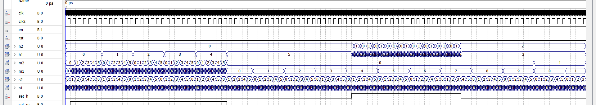
图4 调时、调分功能的波形仿真

4.3对仿真图的说明
cout_minute和cout_hour用于传递不同模块之间的计数完成信号。
revised_cout_minute和revised_cout_hour用于让用户设置时间，即当时间设置信号set_m或set_h为高时，不必等到一个整分钟或整小时，计数器即清零，开始新一轮的计数。
second, minute 和 hour模块被用于计数秒，分钟和小时。
最后，alert_hour和alert_alert信号被组合起来，如果任一信号为高，alert信号就被置为高电平，作为输出。

日期：12月28日
实习（实训）内容：

5.报警ALERT模块
采用硬件描述语言设计整点报时模块；在数字钟顶层模块中继续添加功能，使之具有整点报时功能。在EDA软件上对设计数字钟顶层模块进行优化，改进，并仿真调试；绑定引脚，在EDA实验箱上调试验证数字钟整体功能。

5.1源程序
module alert(clk,clka,s1,s2,m1,m2,alert);
input clk, clka;
input [3:0] s1, s2, m1, m2;
output reg alert;
always @(clk)
begin
if ((s1==4'd5) && (s2==4'd9) && (m1==4'd5) && (m2>=4'd8) && (m2<=4'd9))
begin
alert <= clka;
end
else if ((s1==4'd0) && (s2==4'd0) && (m1==4'd0) && (m2>=4'd0) && (m2<4'd1))
begin
alert <= clka;
end
else
begin
alert <= 1'd0;
end
end
endmodule
module clock(clk, rst, en, s1, s2, m1, m2, h1, h2, alert, set_m, set_h,clk2);
input clk, rst, en, set_m, set_h,clk2;
output wire [3:0] s1, s2, m1, m2, h1, h2;
output wire alert;
wire cout_minute, cout_hour;
wire revised_cout_minute, revised_cout_hour;
wire alert_hour; // 提供给hour模块作为cout的接口
wire alert_alert; // 提供给alert模块作为alert的接口
assign revised_cout_minute = cout_minute || set_m;
assign revised_cout_hour = cout_hour || set_h;
second second1(
.clk(clk),
.rst(rst),
.en(en),
.cnt1(s1),
.cnt2(s2),
.cnt(cout_minute)
);
minute minute1(
.clk(clk),
.rst(rst),
.en(revised_cout_minute),
.cnt1(m1),
.cnt2(m2),
.cnt(cout_hour)
);
hour hour1(
.clk(clk),
.rst(rst),
.en(revised_cout_hour),
.cnt1(h1),
.cnt2(h2),
.cnt(alert_hour)
);
alert alert1(
.clk(cout_hour),
.clka(clk2),
.s1(s1),
.s2(s2),
.m1(m1),
.m2(m2),
.alert(alert_alert)
);
// 使用一个或门来组合 two alert信号
assign alert = alert_hour | alert_alert;
Endmodule

5.2仿真图

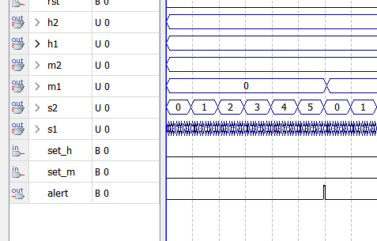
图5 实现的报警功能波形仿真，在整点时进位

5.3仿真图的说明
分钟计数为58到59分，秒计数为59秒时，警告信号alert会等于clka的值。也就是说，如果分钟是58或59，并且秒数是59，将产生一个警告。
当计数为00分00秒时，警告信号alert也会等于clka的值。也就是说，每到一个新的小时，警告信号也会产生。
在所有其它时间，警告信号alert均为0。

日期：12月29日
实习（实训）内容：
数字钟实物演示，进行答辩，实习总结报告撰写
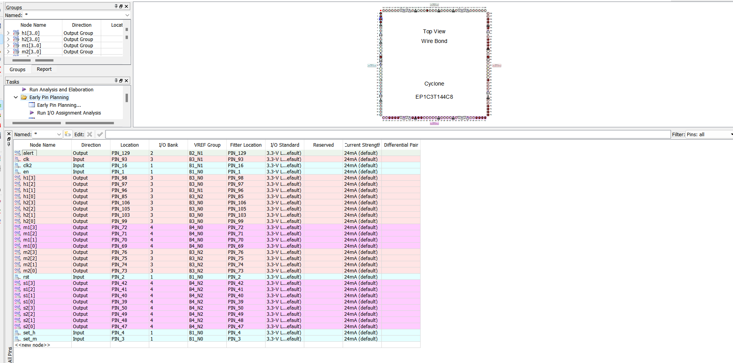
图6 绑定引脚
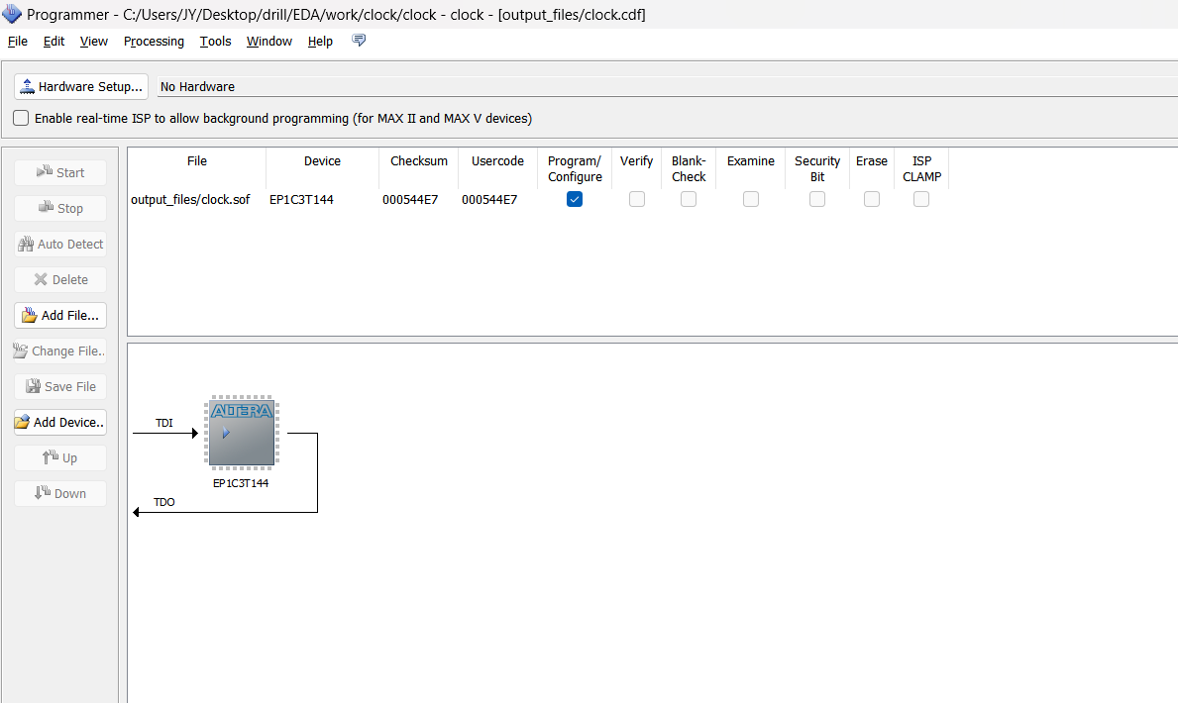
图7 下载到器件上验证
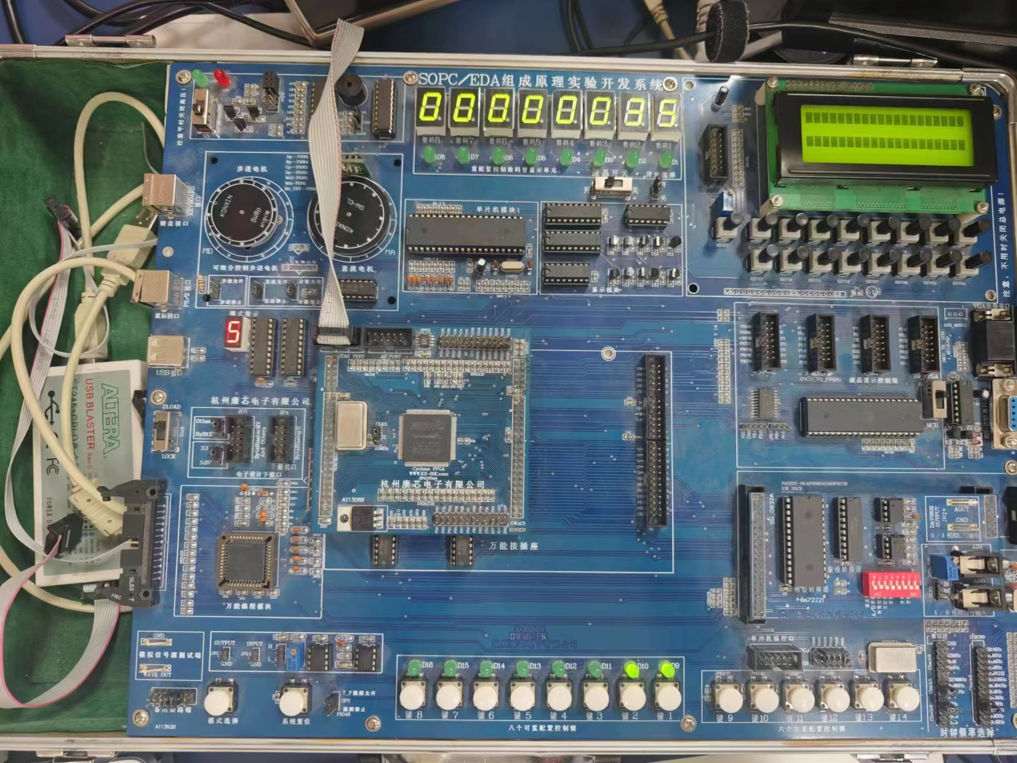
图8 实物演示

三、硬件测试说明：
按键1，对应的灯亮，表示使能信号输入。
按键2，对应的灯亮，表示复位，所有数码管清零。
按键3，对应的灯亮，为高电平，分钟对应的数码管每秒以60进制循环增加，并且达到59时，向时钟进一位。否则为正常计时状态。
按键4，对应的灯亮，为高电平，小时对应的数码管每秒以24进制循环增加。否则为正常计时状态。

实习（实训）总结
通过这次设计，进一步加深了对EDA的了解，让我对它有了更加浓厚的兴趣。在编写顶层文件的程序时，遇到了不少问题，特别是各元件之间的连接，以及信号的定义，总是有错误的存在，但是在我细心的检查下，终于找出了错误和警告的所在，排除困难后，程序编译就通过了。
在刚开始做实验的时,做起来感觉有点困难，很多的步骤都不记得，但是还是摸索着继续做完了实验，后来的实验就容易多了。
在对程序进行修改后，以及正确选择硬件模块后，就对其进行了硬件测试，并且最后硬件测试结果与期望得到了功能要求一致。
总的来说，这次设计的数字钟还是比较成功的。从这次实验中我学到了很多东西，不仅对EDA实验有所了解，而且还把实验和理论结合起来实用，对EDA有了较深入的了解。终于觉得平时所学的知识有了实用的价值，达到了理论与实际相结合的目的，不仅学到了不少知识，而且锻炼了自己的实际动手的能力，还提高了自己思考和独立的能力。使自己对以后的学习道路有了个更加清楚的认识，同时，对未来也有了更多的信心。感谢老师的指导！

实习（实训）成绩评定表
实习（实训）名称 |  | EDA技术实习
序号 | 考核项目 | 分值分布 | 成绩
1 | 实习考核 | 30
2 | 实习成果 | 30
3 | 实习报告 | 40
总分
指导教师签字
备注：考核项目及分值分布应依据实习（实训）大纲和实习（实训）内容确定。归档时应归入成绩评定原始记录。

